【届出内容事前チェックシート】 伊奈波地区
（ ）に数値等を記入し、各制限に適合しているかチェックしてください。
 | 項目 | チェック内容 |  | 届出者 | 市
1 | 用途地域 | （ 商業地域 ） |  | 適・否 | □
2 | 建築物の用途の  制限 | 用途 ：（ ）  建築できない建築物  □キャバレー、性風俗関連特殊営業施設など（料理店は除く。）  □マージャン屋、ぱちんこ屋、射的場、勝馬投票券発売所、場外車券売場その他これらに類するもの  □ボーリング場、スケート場、ゴルフ練習場、バッティング練習場その他これらに類するもの  □倉庫業を営む倉庫  □原動機を使用する工場で作業場の床面積の合計が50㎡を超えるもの（店舗、飲食店その他これらに類する用途に供する建築物と兼ねるものを除く。）  □危険物の貯蔵又は処理に供する建築物で準住居地域内に建築することが禁止されているもの |  | 適・否 | □
3 | 敷地面積 | 敷地面積 ：（ ）㎡…① |  | 適・否 | □
4 | 建蔽率の  最高限度（80％） | 建築面積 ：（ ）㎡…② （角地緩和の場合：90％）  建蔽率 ：（② ）㎡/（① ）㎡×100＝（ ）％≦80％ |  | 適・否 | □
5 | 容積率の最高限度（400％） | 建築物の延べ面積 ：（ ）㎡…③  容積率算定の根拠となる対象延べ面積 ：（ ）㎡…④  容積率 ：（④ ）㎡/（① ）㎡×100＝（ ）％≦400％ |  | 適・否 | □
6 | 建築物の高さ制限  ※裏面をご参照  ください。 | 最高高さ | （ ）m≦20m | 適・否 | □
 |  | 屋上  突出物 | ^{※1}階段室、昇降機塔、装飾塔、物見塔、屋窓その他これらに類する建築物の屋上部分の水平投影面積の合計が^{※2}当該建築物の建築面積の8分の1以内の場合においては、その部分の高さは、2mまでは当該建築物の高さに算入しない。  （※2 ）/8＝（ ）≧（※1 ）→2mまでo.k. | 適・否 | □
 |  | 建築基準法に基づく道路斜線制限はよいか。 |  | 適・否 | □
7 | 建築物及び工作物の色彩のルール | 色彩は、派手な原色を避ける。  建築物の外壁の色彩：色相（ ）、彩度（ ）、明度（ ）  建築物の屋根の色彩：色相（ ）、彩度（ ）、明度（ ）  ※ マンセル値（日本工業規格JISZ8721）で記載してください。  ※ 工作物の場合は主たる部分の色彩を記載してください。  きらびやかなネオンサイン又はサーチライト等は、設置しない。 |  | 適・否 | □
8 | 広告物のルール | 次のいずれにも該当するものとする。  □主たる色彩は、派手な原色を避け、形状、意匠等は周囲の景観と調和が図られたもの  □同一方向に2面以上設置する場合は、形状、色彩、意匠等の調和が図られたもの  □夜間に表示が必要なものにあっては、昼間の美観に配慮した照明をつけるとともに、周囲の景観に配慮されたもの  □華美なネオン又は点滅灯が設けられていないもの |  | 適・否 | □
9 | その他 | 必要となるべき事項を記載 |  | 適・否 | □

【配置図の記入例】
18,000
18,000
18,000

ポーチ

18,000

生け垣

＋200
＋100
＋100
±0
2,700
2,000
5,000

道路中心の高さ
屋根ライン
S=1:100
当該敷地の高さ
周辺敷地の高さ
道 路
車
車
道路境界線
真北
隣地境界線
隣地境界線
隣地境界線

6,000

＋300
＋300
建築物

周辺敷地の高さ

＋300
＋300

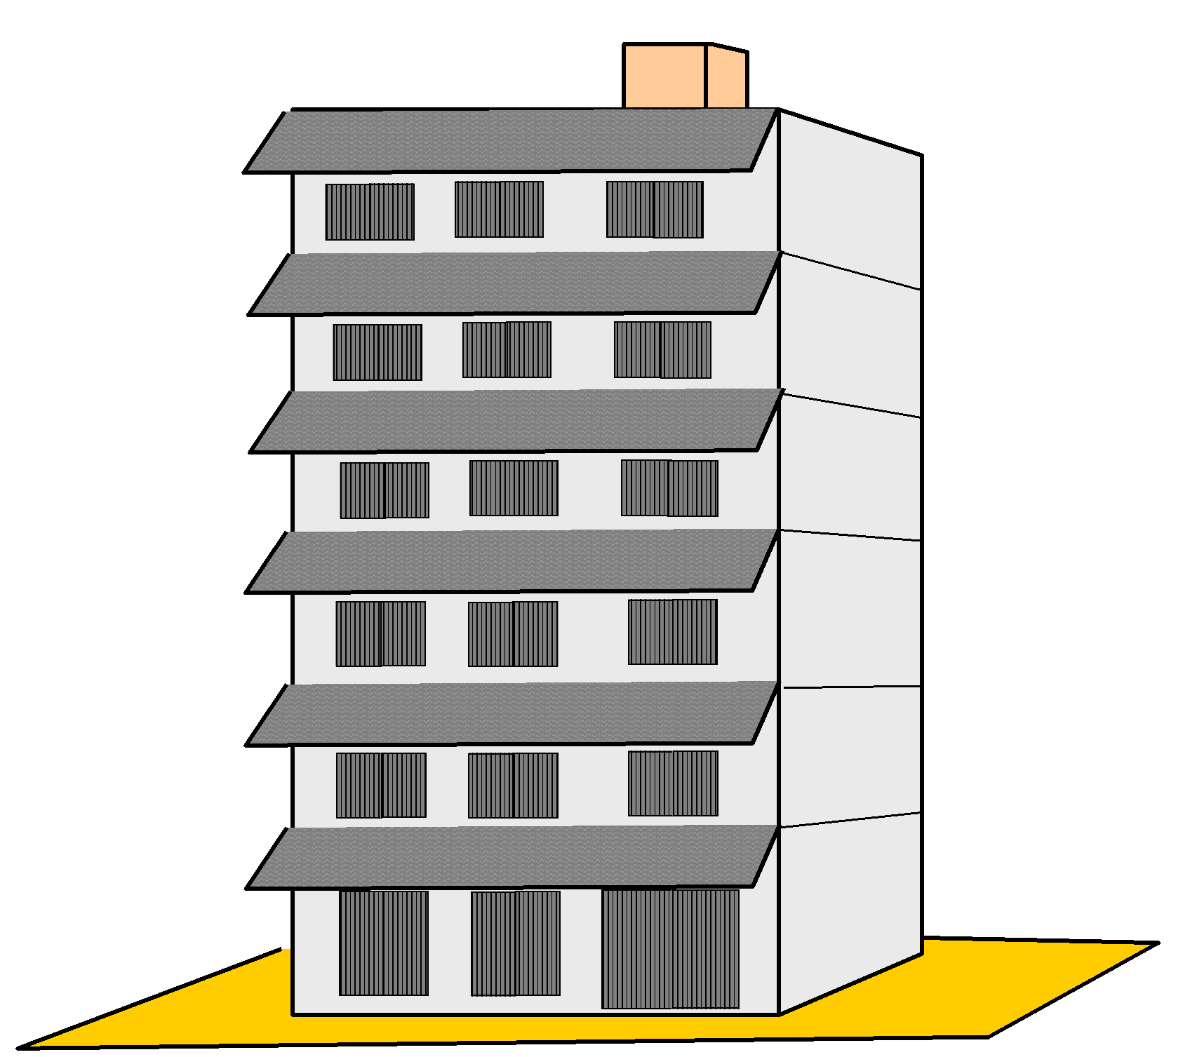
※一定規模基準を満たすペントハウス（階段室等の建築物の屋上部分）の水平投影面積の合計が当該建築物の建築面積の8分の1以内の場合においては、高さは２ｍまでは、建築物の高さに算入しない。
上から見ると…
1/8以内

